Фоточувствительные, газочувствительные и оптические свойства
оксида серебра
Смирнов Александр Вячеславович, Скворцов Сергей Викторович
инженер, студент
Чувашский государственный университет имени И.Н. Ульянова,
E-mail: fizteh21@yandex.ru
В настоящем докладе представлены результаты исследования перехода Ag₂O/n-Si. Показана селективность чувствительности синтезированных структур к парам этанола и индифферентность парам других газов, а также возможность создания на этих структурах фоточувствительных элементов.
В последнее десятилетие, наряду с резистивными металлоксидными газовыми сенсорами, большое внимание уделяется исследованию газочувсвительности гетероструктур и диодов Шоттки[1], при этом основной механизм сводится к изменению высоты барьера на гетеропереходе, что приводит к изменению тока насыщения в области обратных смещений. Стоить отметить, что достаточно большое количество данных структур применяется при детектировании водорода и водородсодержащих молекул.
Исследования тонких пленок оксида серебра, изготовленные методом реактивного испарения электронными лучами показали возможность управления природой проводимости: p или n-тип. Депонирование серебра в пленки оксида индия изменяет тип проводимости (от n до p –типа) с модифицированием оксидной стехиометрии в пленках, что требует подробного изучения .
Экспериментаторами [2] активно рассматриваются тонкие пленки серебра при разработке газовых сенсоров. Обнаружены хорошие сенсорные свойства Ag/n-Si к атомарному водороду, механизм которого сводится к генерации электронно-дырочных пар, а отклик пропорционален числу пустых мест адсорбции. Проводятся эксперименты по влиянию небольших концентраций CO на уменьшение ширины и положения пика поверхностного плазмонного резонанса кластеров Ag.
В экспериментах использовался монокристаллический кремний, в виде пластин толщиной 0,8 мм, с удельным электрическим сопротивлением 10-100 Ом*см. В ходе эксперимента, при давлении 10⁻⁴ Па на подложки из кремния методом терморезистивного испарения были нанесены пленки Ag толщиной 100-200 нм. Затем образцы отжигались в атмосфере воздуха при температурах 450-550⁰С. Измерение вольт-амперных характеристик (ВАХ) проводилось на приборе KEITHLEY Source Meter 2400. Получен отклик на С₂H₅OH на прямой и обратной ветвях ВАХ. Сопротивление перехода в парах этанола увеличивается на 1-3 порядка (рис.1).
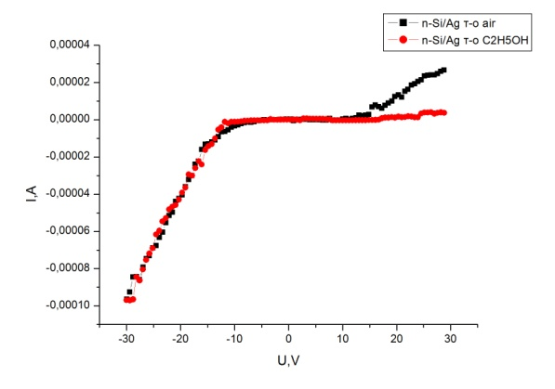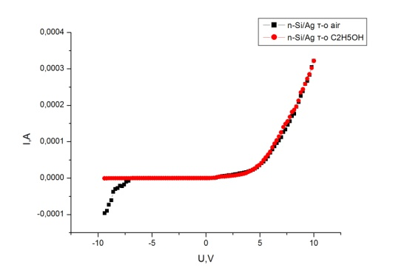
(а) (б)
Рис.1. ВАХ газочувствительных переходов Ag₂O/n-Si на прямой ветви (а) и обратной ветви (б).

Оксид серебра является прямозонным полупроводником p-типа с шириной запрещенной зоны 1,3-1,4 эВ [4]. Рассмотрен контакт Ag/n-Si, имеющий классический вид барьера Шоттки и переход p-Ag₂O / n-Si, показавший фоточувствительные свойства с величиной отклика I_{фото}/I_{темн} порядка 10¹-10² (рис.2)
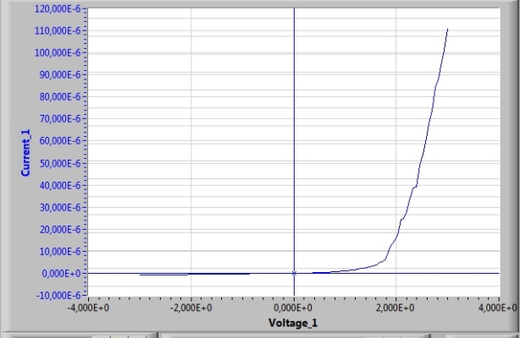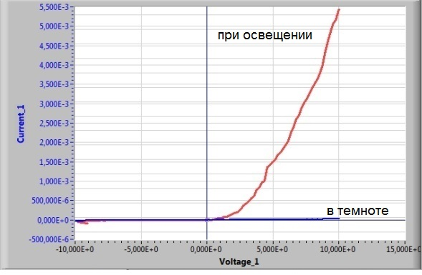
Рис.2. ВАХ барьера Шоттки n-Si/Ag и фотоотклик p-Ag₂O / n-Si
(темновые токи 10⁻⁶A).
На рис. 3 проиллюстрированы спектры пропускания чистой пленки серебра и оксида серебра с наноструктурированным sp¹-углеродом (пленка линейно-цепочечнго углерода). «Окно прозрачности» на полувысоте максимума пропускания для серебросодержащих углеродных пленок около 10-12 нм, что в 1,5 раза селективнее по сравнению с чистыми пленками. Данное обстоятельство открывает возможность создания селективных оптических фильтров в УФ-области.

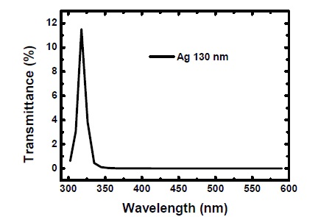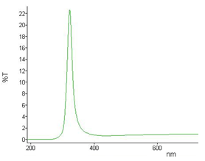
Рис.3. Cпектры пропускания для а) пленок Ag [],б) Ag/линейно-цепочечный углерод после термообработки при температуре 450⁰C.

Литература
[1]. Р.Б. Васильев и др. Свойства гетероструктур диодного типа на основе нанокристаллического n-SnO₂ на p-Si в условиях газовой адсорбции. // Физика и техника полупроводников, 2000, том 34, вып.8, С. 993-99.7
[2]. Denis Kitenge. Optical detection of CO and H₂ based on surface plasmon resonance with Ag-YSZ, Au and Ag-Cu nanoparticle films. Graduate Theses and Dissertation, University of South Florida. 2009.
[3]. Rollins T. L., Wcichmai F. L. // Phys. Status Solid., 7.5 (1996) 233.
[4]. C. W. Liu, W. T. Liu, M. H. Lee, W. S. Kuo, and B.-C. Hsu, “A Novel Photodetector Using MOS Tunneling Structures”, IEEE Electron Device Lett. 21, 307, 2000

